

РОССИЙСКАЯ ФЕДЕРАЦИЯ

РОСТОВСКАЯ ОБЛАСТЬ

МУНИЦИПАЛЬНОЕ ОБРАЗОВАНИЕ «БЕЛОКАЛИТВИНСКИЙ РАЙОН»

АДМИНИСТРАЦИЯ БЕЛОКАЛИТВИНСКОГО РАЙОНА

ПОСТАНОВЛЕНИЕ
от 25.02.2020 № 278

г. Белая Калитва

О разработке проекта планировки и проекта межевания территории линейного объекта «Строительство подъездной автомобильной дороги
к шахте Садкинская-Северная» Белокалитвинского района
Ростовской области

В соответствии со статьями 42, 43, пунктами 5, 13 статьи 45, статьей 46 Градостроительного кодекса Российской Федерации, согласно статьи 3 Устава муниципального образования «Белокалитвинское район», на основании заявления ООО «Ростовгипрошахт» от 10.02.2020 № 100 о разработке проекта планировки и межевания территории в целях размещения линейного объекта, Администрация Белокалитвинского района постановляет:

1. Разработать проект планировки и проект межевания территории линейного объекта «Строительство подъездной автомобильной дороги к шахте Садкинская-Северная» Грушево-Дубовское сельское поселение Белокалитвинского района Ростовской области, согласно приложению к настоящему постановлению.
2. Настоящее постановление вступает в силу со дня его официального опубликования.
3. Контроль за исполнением настоящего постановления возложить на главного архитектора Белокалитвинского района Старцева И.А.

Глава Администрации

Белокалитвинского района О.А. Мельникова

Верно:
Управляющий делами Л.Г. Василенко

Приложение
к постановлению
Администрации Белокалитвинского района
от 25.02.2020 № 278

Схема границ для разработки проекта планировки и проекта межевания территории линейного объекта «Строительство подъездной автомобильной дороги к шахте Садкинская-Северная» Белокалитвинского района Ростовской области

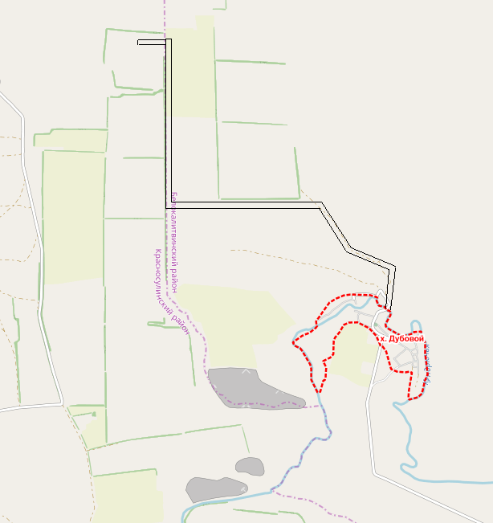

 границы разработки проектной документации

Управляющий делами Л.Г. Василенко

